Федеральное государственное автономное образовательное учреждение высшего
образования «Национальный исследовательский университет ИТМО».

Факультет программной инженерии и компьютерной техники

Индивидуальная домашняя работа №5 (ИДЗ №5)
Вариант №30

Выполнил
Путинцев Данил Денисович
Группа P3107
Номер ИСУ: 409425

Санкт-Петербург 2024 год

1. Исследовать ряд на сходимость.

Ряд не знакопеременный.
Рассмотрим . Заметим, что каждая дробь в этом произведении меньше единицы, поэтому эту часть суммы можно оценить какой-нибудь константой. . Тогда ряд можно оценить следующим образом:
. Мы знаем, что ряд . Тогда . А ряд
Ответ: ряд расходится.

2. Исследовать ряд на сходимость (абсолютную и условную)

Исследуем ряд на абсолютную сходимость
. Первая сумма — гармонический ряд, который расходится. Рассмотрим вторую сумму: числитель стремится к нулю. Следовательно, мы можем заменить числитель на эквивалент

Итого, получаем: расх - сход => вся сумма расходится => ряд не сходится абсолютно (по признакам сравнения).
Исследуем ряд на условную сходимость. По признаку Абеля-Дирихле:
Пусть
(по лемме о неравенстве между последовательностями).

Теперь исследуем b_{n}:
. Последовательность стремится к нулю при n→ ∞. Следовательно ряд условно сходится по признаку Дирихле.
Ответ: ряд сходится условно.

Задание 3.
Исследовать ряд на сходимость (для знакопеременных рядов — на абсолютную и условную сходимость).

Исследуем на абсолютную сходимость
. x = 2n
Оценим интеграл таким образом . Это возможно, так как интеграл — площадь под графиком, а второе выражение — это площадь самого маленького значения функции умноженной на 2n - n = n.
Тогда . Получаем такую сумму . Данный ряд расходится, так как не выполняется необходимое условие. Тогда по признакам сравнения исходный ряд тоже расходится. Значит, абсолютной сходимости нет.
Теперь исследуем на условную сходимость.
. По признаку Лейбница, мы знаем, чтобы сумма условно сходилась, интеграл должен стремиться к нулю, а также быть монотонным. Интеграл является монотонным, так как по сути мы вычисляем площадь, и чем меньше подынтегральное выражение, тем меньше площадь. Докажем, что данный интеграл стремиться к нулю.
~ = ln(2). А это не ноль. Значит ряд условно не сходится. Значит, ряд расходится.

Ответ: ряд расходится.

Задание 4
Найти предел f(x) данной функциональной последовательности f_{n}(x) при n → ∞ выяснить, будет ли эта сходимость равномерной на заданных множествах.

Рассмотрим первое множество E₁ = (0, +∞)

Равномерная сходимость будет доказана, если мы докажем, sup |f_{n}(x) — f(x)| → 0 при n → +inf при

. Если 1 <= x, то ряд равномерно сходится. Но если 0 < x < 1, то может найтись такой x. что данный супремум не будет стремиться к нулю. Пусть , тогда ряд не будет стремится к нулю Поэтому ряд не будет равномерно сходится.

Теперь рассмотрим второе множество E₂ = (a, +∞)
Тогда, если
. Т.е . Функциональная последовательность равномерно сходится.

Ответ: при E₁ не сходится, при сходится равномерно.

Задание 5.
Исследовать на равномерную сходимость ряда на данных множествах.
a) ,
Используем признак Абеля-Дирихле. Частичная сумма . А последовательность равномерно стремится к нулю при n → ∞. Следовательно, по признаку Дирихле, ряд равномерно сходится.
б) . D₁=(0, 1), D₂ =(1, +∞) Используем признак Дирихле.
Частичная сумма ,
Теперь рассмотрим . Данная функция монотонна. Ограничим мажорантой. . При x, принадлежащему D_{1,} данный ряд расходится, потому что он гармонический. Следовательно на D₁ нет равномерной сходимости.

Теперь исследуем равномерную сходимость на промежутке D_{2.}
Легко заметить, что n → ∞. Значит по признаку Дирихле, ряд равномерно сходится

Ответ: а) Ряд равномерно сходится на D, б) Ряд равномерно не сходится на D₁ и ряд равномерно сходится на D₂

Задание 6.
Найдите область определения данной функции и докажите её непрерывность на области определения.
. Непрерывность функции на области определения можно доказать с помощью равномерной сходимости ряда.
Для начала найдем область определения данной функции. Ясно, что функция неопределена в точке x=0. Других проблемных точек нет. Пусть x<0 t=-x, тогда t>0 и тогда сумма будет выглядеть так.
. Мы знаем, что показательная функция быстрее возрастает. Следовательно ряд расходится при любыx x<0. Пусть теперь x>0.
. Ясно, что при x>0 ряд сходится. А 0 не входит, так как в исходной сумме — это точка разрыва.
Теперь докажем её непрерывность на данном промежутке. Для это докажем равномерную непрерывность ряда на промежутке (0; +∞).

Ответ: область определения данной функции (0; +∞)

Задание 7
Найдите сумму данного числового ряда, используя приемы дифференцирования и интегрирования степенного ряда.
Почему данный ряд можно интегрировать и дифференцировать?
Потому что степенной ряд внутри его интервала сходимости можно дифференцировать почленно и интегрировать. А так как x = ½, то мы можем это делать. Так как у этого ряда радиус сходимости (-1, 1).
.
Теперь рассмотрим сумму

Мы нашли последнюю производную. Теперь вернемся к этому моменту
. Теперь найдем
Теперь найдем . Тогда сумма равняется 26

Ответ: 26

Задание 8

Для функции f(x), заданной на отрезке [-pi; pi], построить три ряда Фурье: общий тригонометрический ряд, ряд Фурье по синусам и по косинусам. Для каждого полученного ряда:
- построить (при помощи desmos или python 3+/java, другие инструменты по согласованию с практиком) графики нескольких частичных сумм (например, S₅, S_{10,} S₅₀)
- построить график функции f(x)
- убедиться (визуально), что частичные суммы приближают исходную функцию
- написать сумму ряда Фурье
Зафиксируйте x = x₀ так, чтобы ряд Фурье (общий тригонометрический) содержал искомую сумму ряда. Как в вашем случае можно обосновать равенство функции и ряда? Выразите сумму из равенства функции и ряда при найденном x₀.

Общий тригонометрический ряд

Вычислим
Посчитаем . Проинтегрируем по частям
=
=
Посчитаем
Тогда

Ряд Фурье по косинусам

Ряд Фурье по синусам

График функции f(x)
S₅
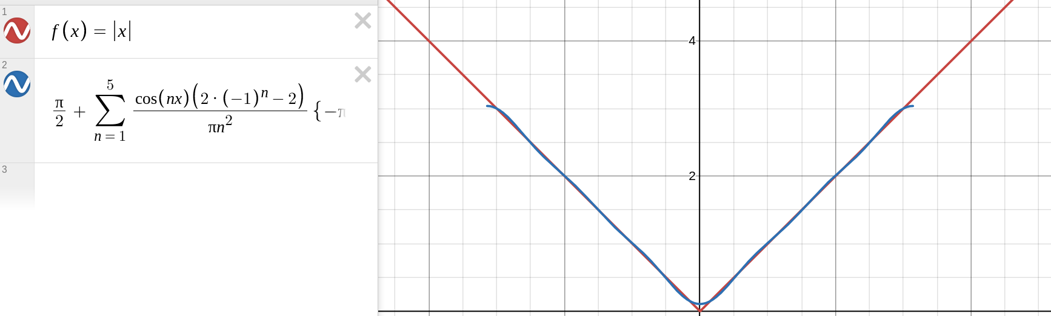
S₁₀
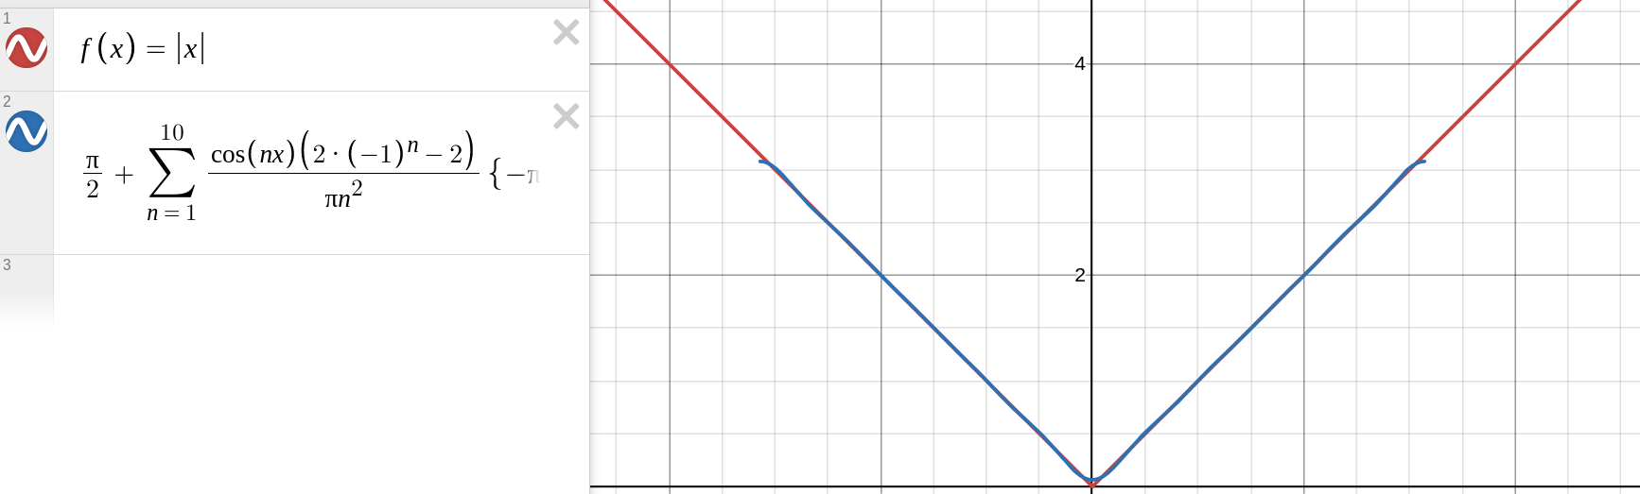
S₅₀
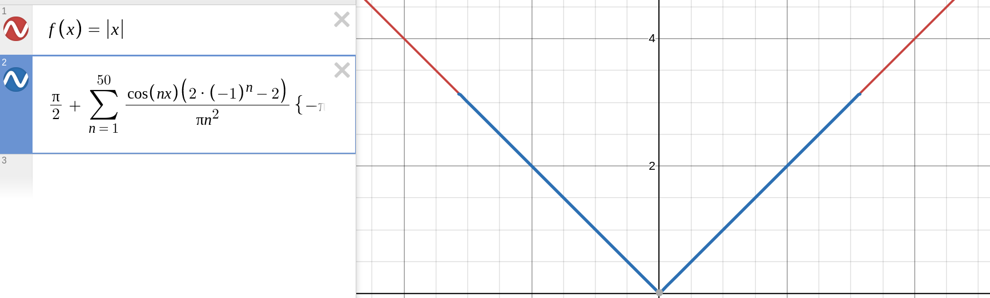

Подберем такое x₀, чтобы сосчитать ряд

Заметим, что при i, которые не делятся на 2, верно следующее равенство
.
Рассмотрим общий ряд Фурье.
Преобразуем ряд . Мы знаем, что n пробегает по всем нечетным. Тогда получаем . Тогда для того чтобы преобразовать к исходному ряду, , при этом n у нас нечетное. Тогда
. Тогда
В данном случае равенство функции и ряда объясняется тем, что f(x) — непрерывная функция и имеет конечное число точек разрыва первого рода. Функция f(x) монотонна на отрезке [0; pi]. Тогда теореме Дирихле функция f(x) сходится во всех точках заданного отрезка.

